分布式第二次实验
- 设计思路
为了实现数据的有效传输，定义了两个结构体，分别是：
typedef struct Student
{
char name[40];
char id[40];
float gr;
}student;
typedef struct SStudent
{
char id[3][40];
float av;
}sstudent;
采用send和recv函数，就可以完成题目的大部分要求。
为了实现Client的循环输入，利用while循环即可：
Server端：
while (recv(fd,(char*)&stu,sizeof(student),0))
Client端：
while(1)
为了实现多用户接入，采用线程池的方式，实现结果如下：
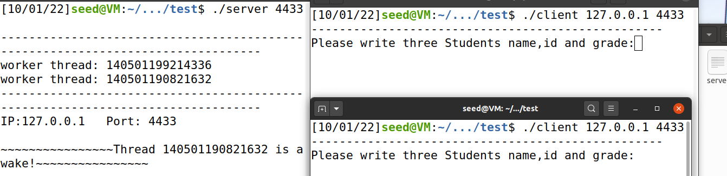
为了实现区分id的功能，利用strcmp函数，相关代码如下：
printf("Please write three Students name,id and grade:");
scanf("%s", stu1.name);
scanf("%s", stu1.id);
scanf("%f",&stu1.gr);
send(sockfd,(char*)&stu1,sizeof(student),0);
scanf("%s", stu2.name);
scanf("%s", stu2.id);
scanf("%f",&stu2.gr);
while(strcmp(stu1.id,stu2.id)==0)
{
printf("You have entered a duplicate ID, please re-enter:");
scanf("%s", stu2.name);
scanf("%s", stu2.id);
scanf("%f",&stu2.gr);
}
send(sockfd,(char*)&stu2,sizeof(student),0);
scanf("%s", stu3.name);
scanf("%s", stu3.id);
scanf("%f",&stu3.gr);
while((strcmp(stu1.id,stu3.id)==0)||(strcmp(stu3.id,stu2.id)==0))
{
printf("You have entered a duplicate ID, please re-enter:");
scanf("%s", stu3.name);
scanf("%s", stu3.id);
scanf("%f",&stu3.gr);
}
send(sockfd,(char*)&stu3,sizeof(student),0);
最终实现结果如图：
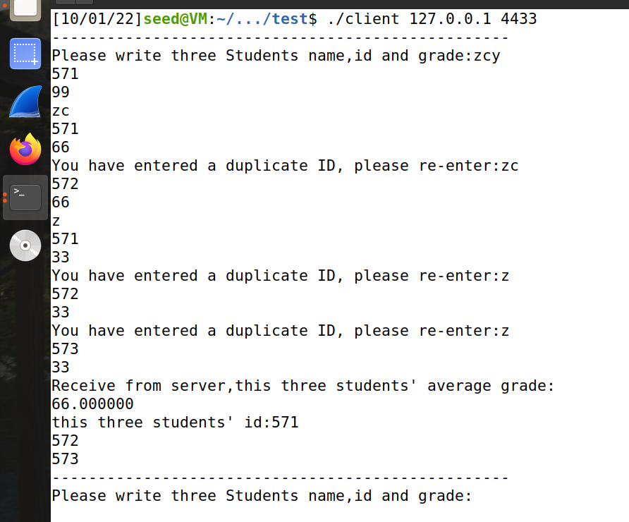
详细代码请参考附件。
另：在参考了上次助教老师对第一次作业的批注后，本次修改代码，使得端口号可以自由输入：
./server 4433（可改）
- 与同学调试情况
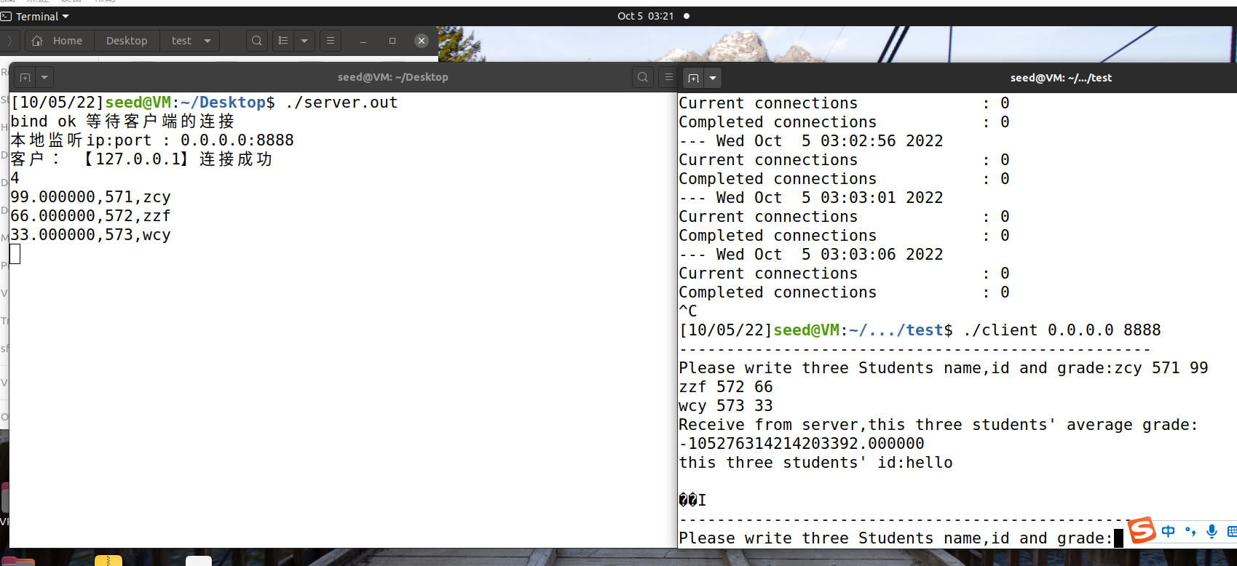
我们发现是有乱码的，这是不太理想的情况，刘同学认为这是因为接受的函数问题导致的，经过修改，最终结果为：
